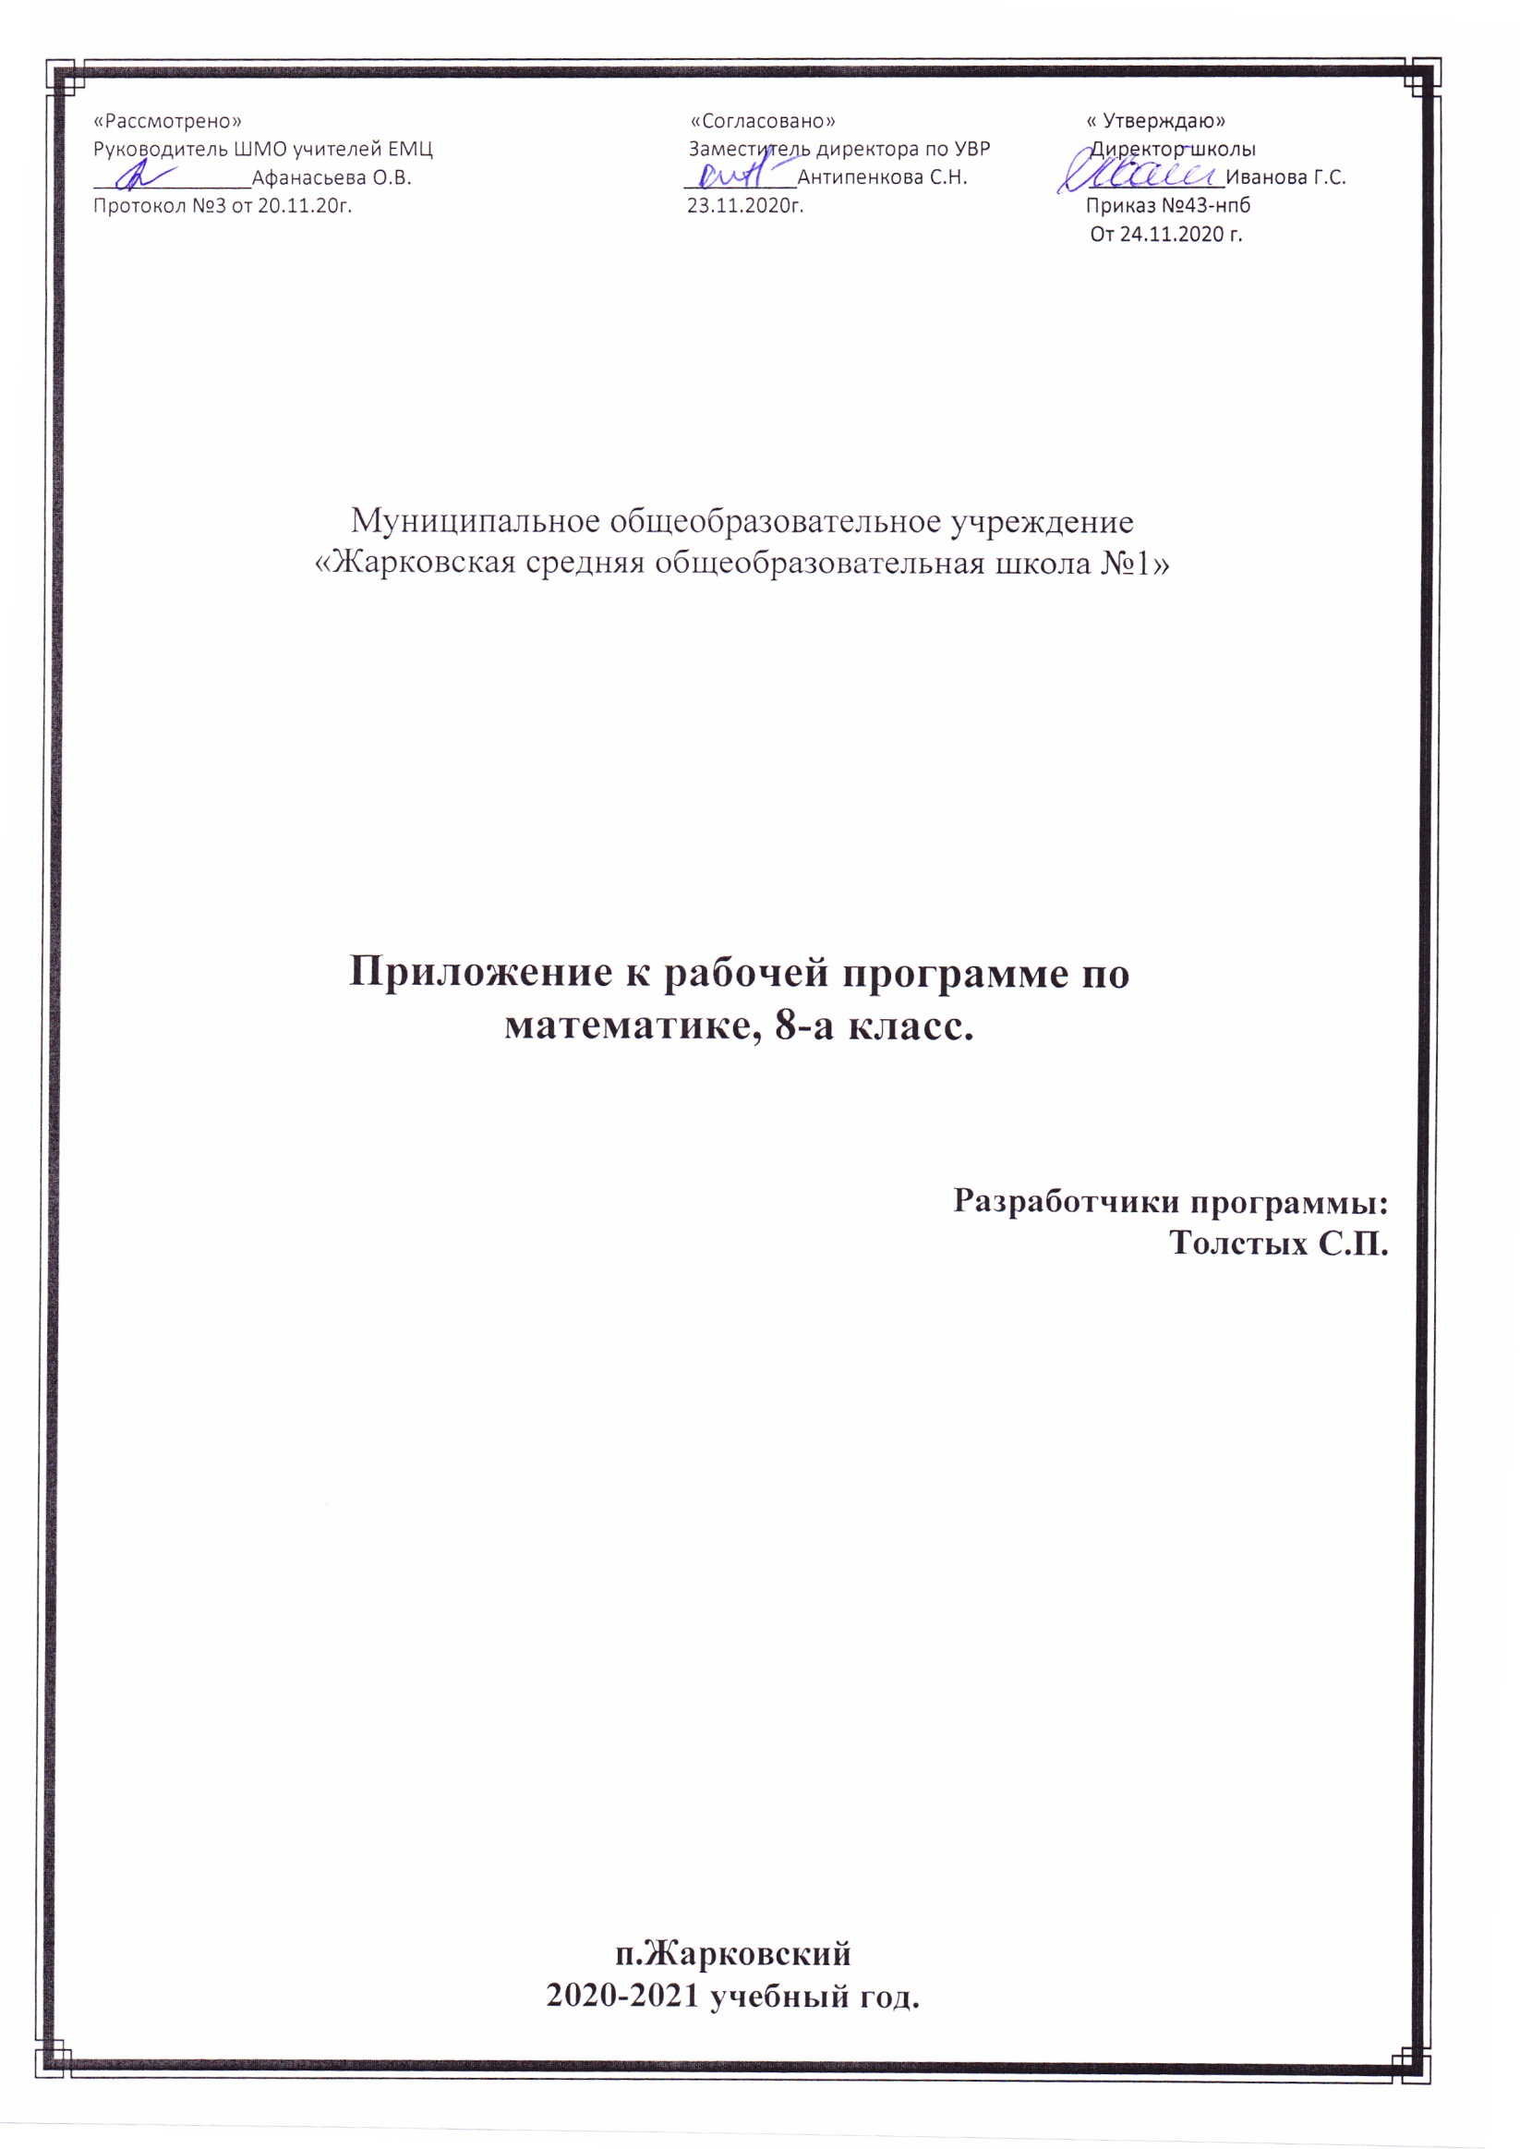

Изменения, вносимые в рабочую программу путем включения в освоение нового учебного материала и формирование соответствующих планируемых результатов с теми умениями и видами деятельности, которые по результатам ВПР в сентябре-октябре 2020г. были выявлены как проблемные поля.
№ урока | Тема урока | Планируемые результаты | Содержание | Количество часов | Дата урока
36 | Преобразование выражений, содержащих операцию извлечения квадратного корня | Умение анализировать, извлекать необходимую информацию, пользоваться оценкой и прикидкой при практических расчётах.  Оценивать результаты вычислений при решении практических задач / решать задачи на основе рассмотрения реальных ситуаций, в которых не требуется точный вычислительный результат | Введение в урок заданий и задач, основанных на реальных ситуациях | 1 | 2.12.20
38 | Обобщающий урок | Овладение приёмами решения уравнений, систем уравнений. Оперировать на базовом уровне понятиями «уравнение», «корень уравнения»; решать системы несложных линейных уравнений /решать линейные уравнения и уравнения, сводимые к линейным, с помощью тождественных преобразований, | Введение в урок заданий, связанных с решениями систем линейных уравнений | 1 | 7.12.20
41 | Модуль действительного числа | РаРазвитие умений применять изученные понятия, результаты, методы для решения задач практического характера.  Решать задачи разных типов (на работу, покупки, движение) / решать простые и сложные задачи разных типов, выбирать соответствующие уравнения или системы уравнений для составления математической модели заданной реальной ситуации или прикладной задачи | В урок вводится решение задач на работу, на движение, на покупки и т.д. | 1 | 14.12.20
43 | Функция у=кх², ее свойства и график | ОвОвладение символьным языком алгебры. Выполнять несложные преобразования выражений: раскрывать скобки, приводить подобные слагаемые, использовать формулы сокращённого умножения. | Введение в урок заданий, связанных с алгебраическими преобразованиями | 1 | 18.12.20
45 | Функция у=к/х, ее свойства и график | РаРазвитие умения использовать функционально графические представления для описания реальных зависимостей. Представлять данные в виде таблиц, диаграмм, графиков (иллюстрировать с помощью графика реальную зависимость или процесс по их характеристикам). | Введение заданий, позволяющих составлять таблицы, графики. Использование информации, полученных из таблиц и графиков. | 1 | 23.12.20

